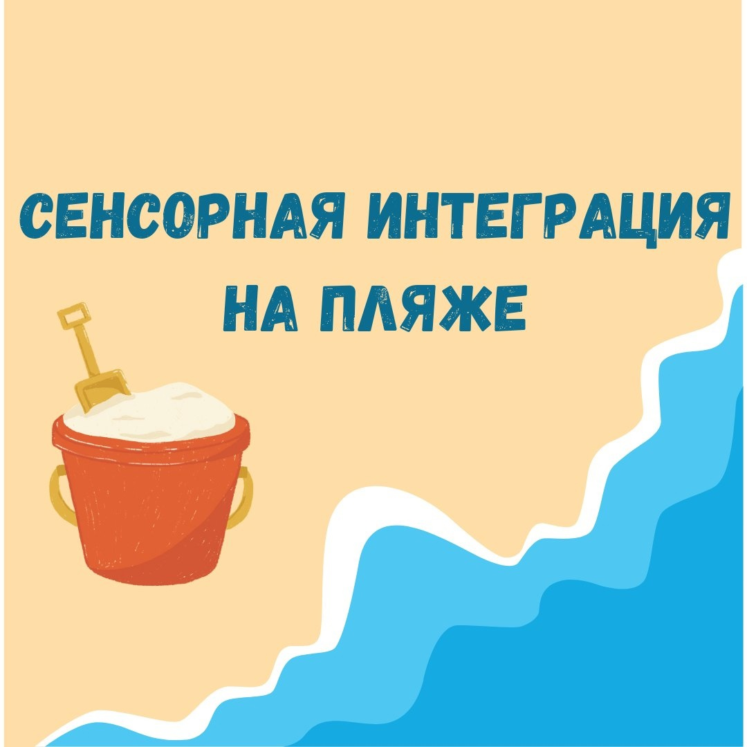

Сенсорная интеграция на пляже.

Наконец наступил пляжный сезон, и семьи могут отдыхать на берегах рек, озёр, прудов и морей.

Вот некоторые идеи игр на пляже:
- закапывать ноги и руки друг друга в песок
- копать руками ямки в песке, приносить в ведёрке или бутылочке воду и наливать в ямку
- насыпать слоями песок и мелкие камни в прозрачную бутылочку
- играть с брызгалками и пульверизаторами
- находить игрушки, спрятанные в песок
- рисовать на мокром песке
- делать "кашу" из воды и мокрого песка, "кормить" ею игрушки, а потом умывать их
- топать в воде у берега, чтобы летели брызги
- раскрашивать камушки красками или специальными фломастерами
- просеивать песок через сито
- искать на ощупь в пляжной сумке расчёску, бутылочку с кремом или какой-то другой предмет
- "рисовать" пальцем фигуры на спинах друг друга и угадывать, какие это фигуры
- и, конечно, купаться, танцевать и играть в воде!

Пусть ваши игры с ребёнком будут радостными! Старайтесь дожидаться реакций ребёнка, предоставлять ему возможность проявить инициативу в игре.

